同一型号下商品只展示一条

接口调用：

1.商户分类 <https://yun.jiandanhome.com/da/app/item/company/category/>

2.样件间下的分类 走js交互 不走接口

3.获取分类下的品牌 <https://yun.jiandanhome.com/da/item/company_brand/?category_id=1903>

获取企业下分类品牌

4.获取分类下的自定义分类 <https://yun.jiandanhome.com/da/item/company_custom_category/?category_id=1200>

（1）企业id，分类id,

通过企业id去企业表查标准树id

查企业下分类的自定义分类

通过自定义分类id 去自定义分类表查名字

5.商品筛选 https://yun.jiandanhome.com/da/item/new_list/?start=0&count=100&category=1903

&brand_id=33&category_ids=1200%2C1903%2C1403%2C2100%2C1701%2C2302%2C220

入参是分类id 品牌id 自定义分类id 关键字(app_keyword)

category_ids: 1,2取分类交集 之后的分类id使用,连接的字符串

6.商品详情 https://yun.jiandanhome.com/da/item/goods_detail/?item_no=e6c16eae6e0511e895cefa163edde52c

D:\work\yun\apps\da\views\item\__init__.py

改动后：

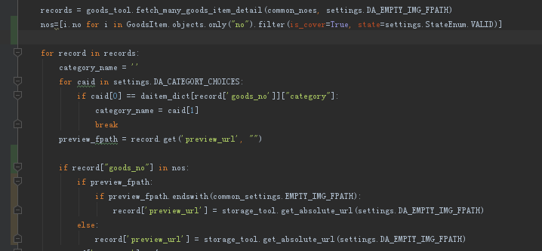

改动前：

